BỘ GIÁO DỤC VÀ ĐÀO TẠO
TRƯỜNG ĐẠI HỌC CẦN THƠ
TRƯỜNG CÔNG NGHỆ THÔNG TIN VÀ TRUYỀN THÔNG
KHOA TRUYỀN THÔNG ĐA PHƯƠNG TIỆN
BỘ MÔN : NỀN TẢNG CÔNG NGHỆ SỐ



BÁO CÁO
BÀI TẬP TIN HỌC VĂN PHÒNG

Sinh viên: Nguyễn Hồng Thảo Khuyên
MSSV: B2605279
KHÓA 52

Cần Thơ, ngày 26 tháng 9 năm 2026

s

MỤC LỤC
1. Bài thực hành 2: Microsoft Word – Google Docs 4
1.1 Trộn thư Excel 4
1.1.1 Tạo tập tin cơ sở dữ liệu 4
1.1.2 Tạo tập tin chính và trộn thư 4
1.1.3 Xuất kết quả trộn thư 4
1.2 Tạo mục lục 5
1.2.1 Nội dung tại các trang 5
1.2.2 Tạo section 6
1.2.3 Tạo style 6
1.2.4 Mục lục 7
1.2.5 Danh mục hình 7
1.2.6 Danh mục bảng 8
1.2.7 Tài liệutham khảo 8
1.3 Google Docs 8
2. Bài thực hành 3:Microsoft Excel – Google Sheets 10
2.1 Microsoft Excel 10
2.1.1 Hoàn thành sheet tổng hợp 10
2.1.2 Hoàn thành sheet tham chiếu & thống kê 10
2.2 Google Sheets 11
2.2.1 Nhập dữ liệu 11
2.2.2 Truy vấn dữ liệu 11
3. Bài thực hành 4: Microsoft PowerPoint 13
3.1 Bài thực hành số 1 13
3.2 Bài thực hành số 2 16
4. Bài thực hành 5: Tạo, quản lý, chia sẻ nội dung số 21

Bài thực hành 2: Microsoft Word – Google Docs

Trộn thư Excel

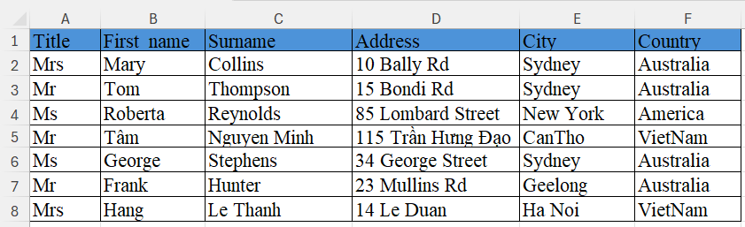
Tạo tập tin cơ sở dữ liệu

Tạo tập tin chính và trộn thư
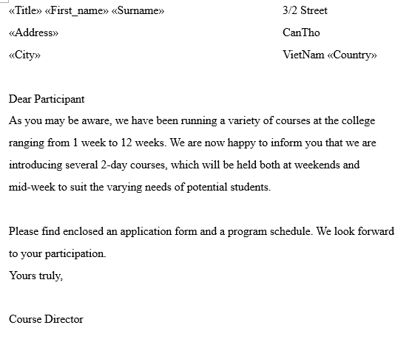

Xuất kết quả trộn thư

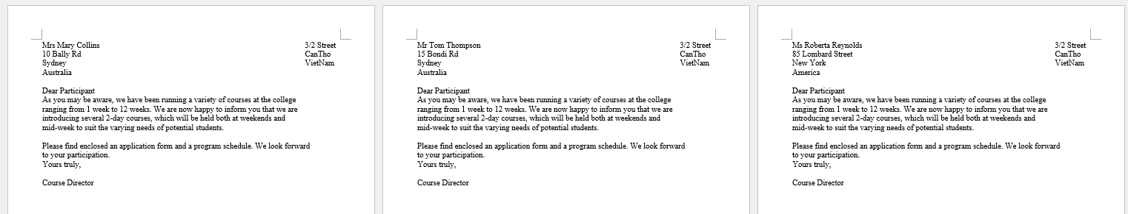
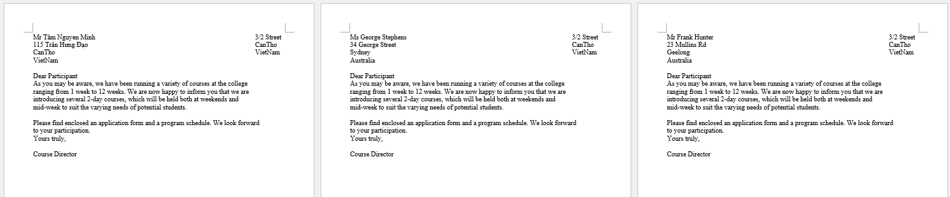
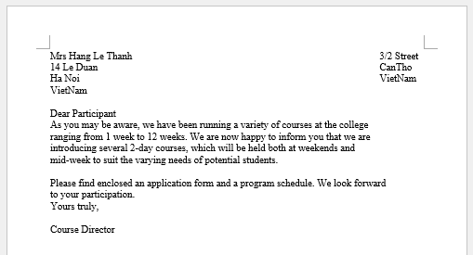

Tạo mục lục

Nội dung tại các trang
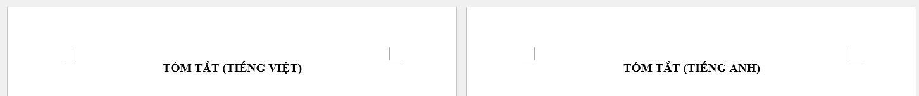

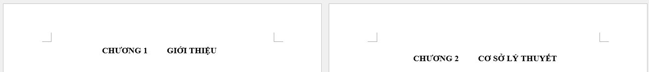
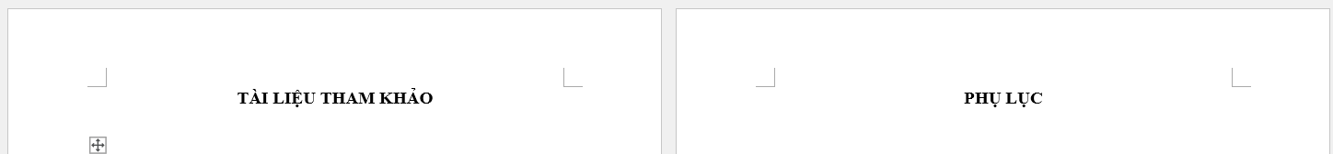

Tạo section
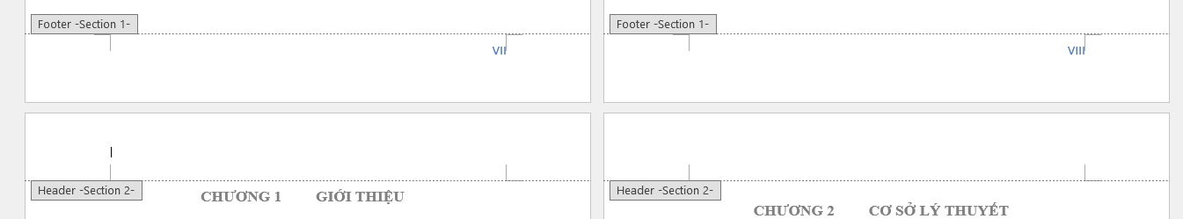

Tạo style
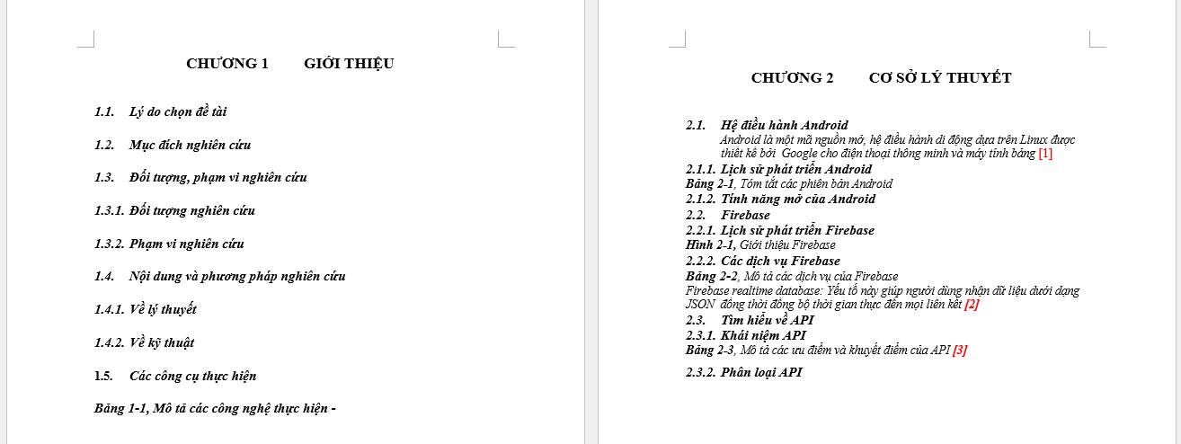
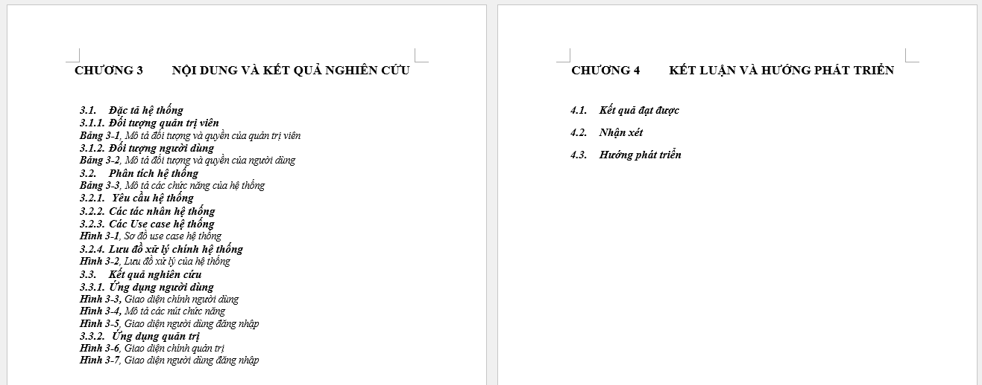

Mục lục
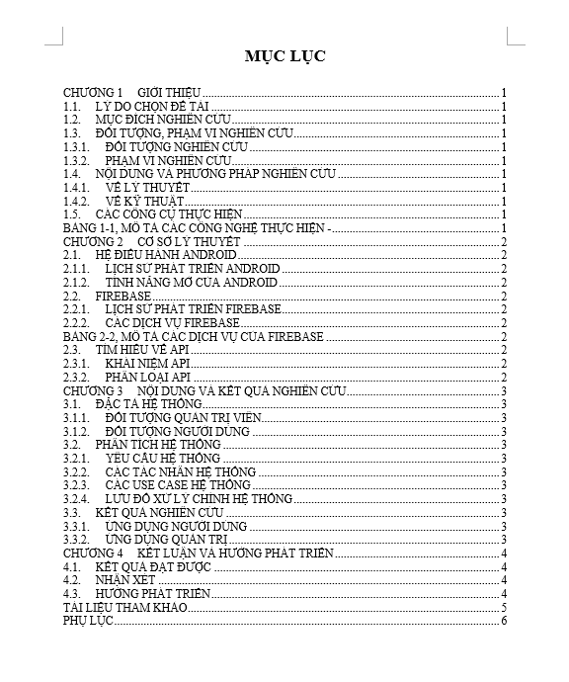

Danh mục hình
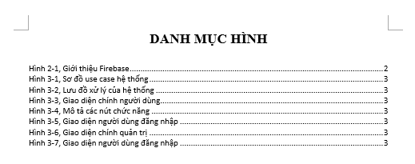

Danh mục bảng
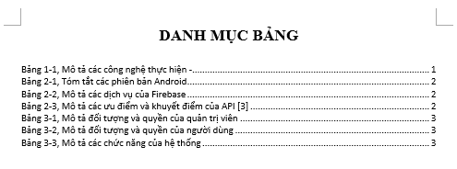

Tài liệutham khảo
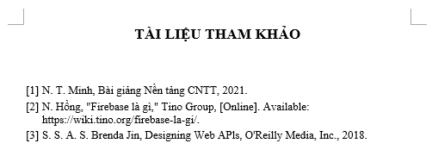

Google Docs
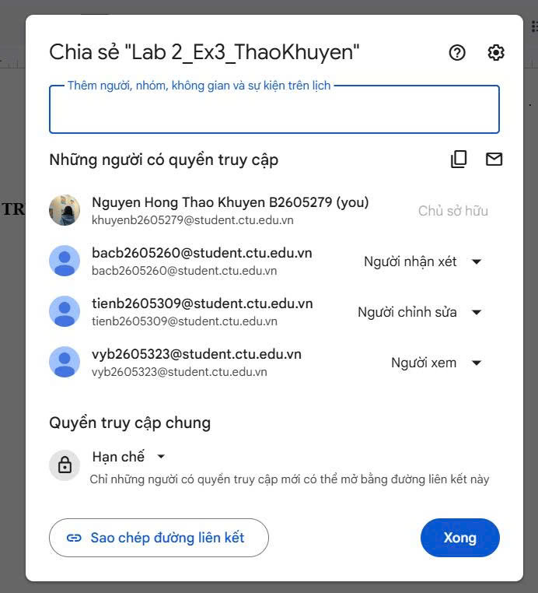
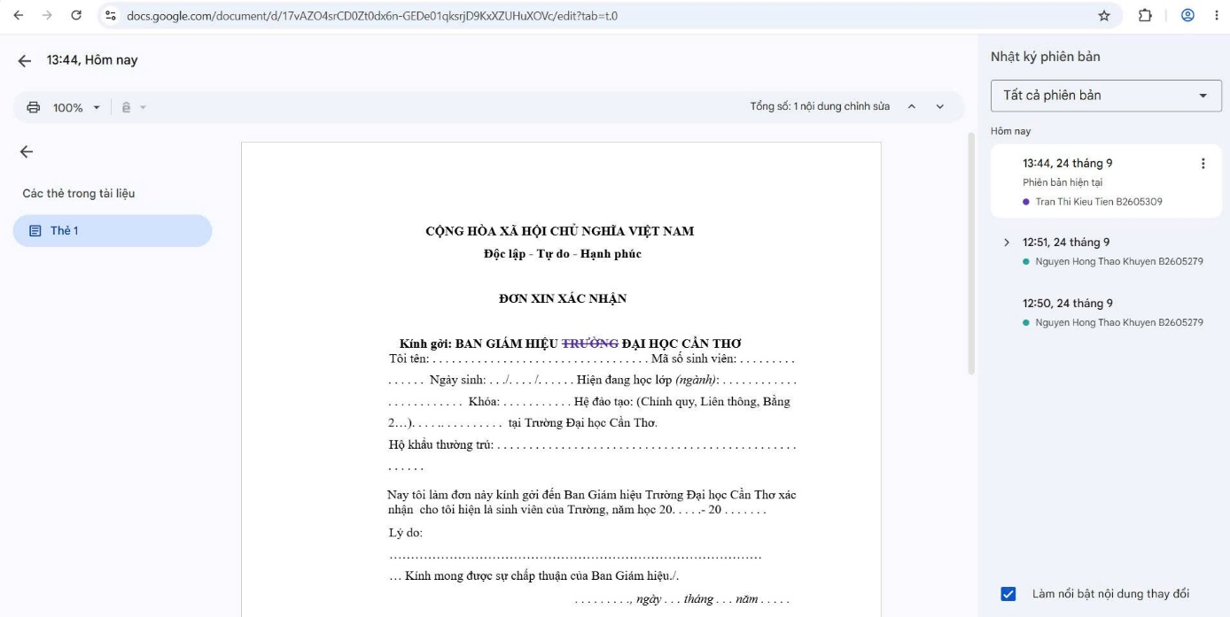
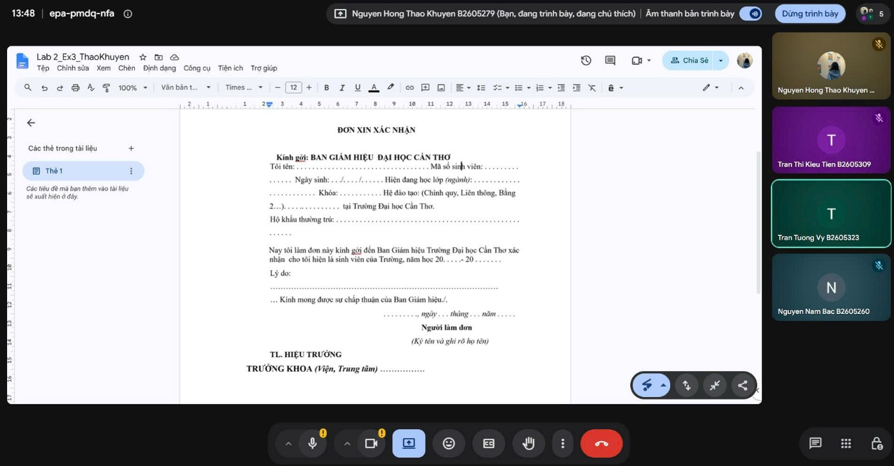

Bài thực hành 3:Microsoft Excel – Google Sheets

Microsoft Excel

Hoàn thành sheet tổng hợp
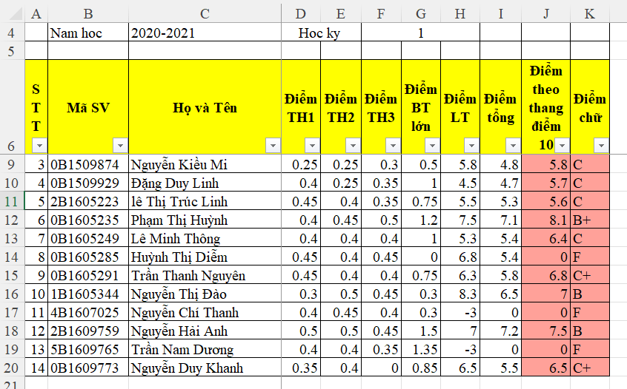

Hoàn thành sheet tham chiếu & thống kê
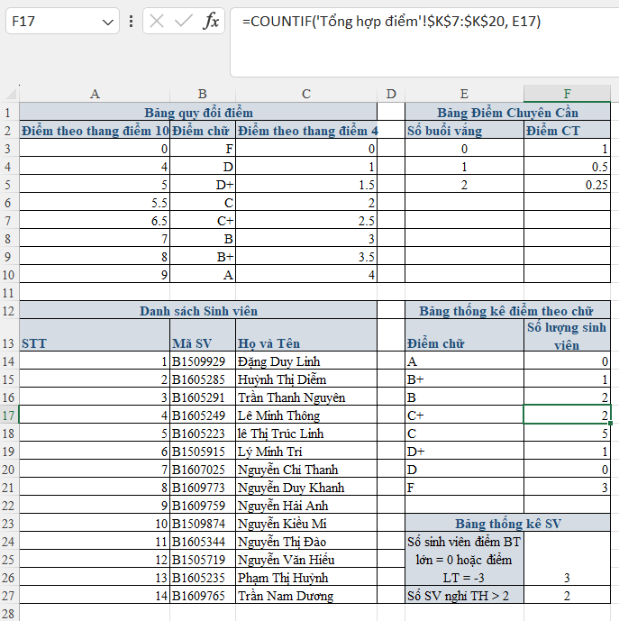
Thống kê số lượng sinh viên theo điểm chữ
Biểu đồ
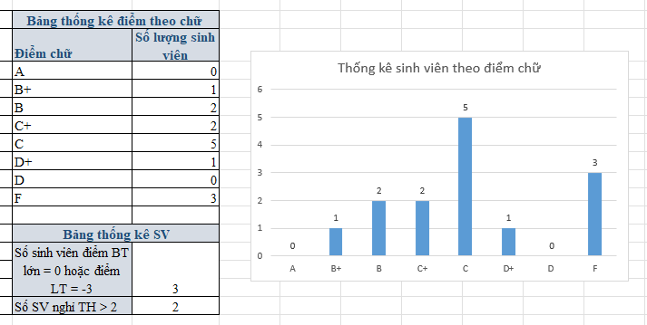

Google Sheets

Nhập dữ liệu
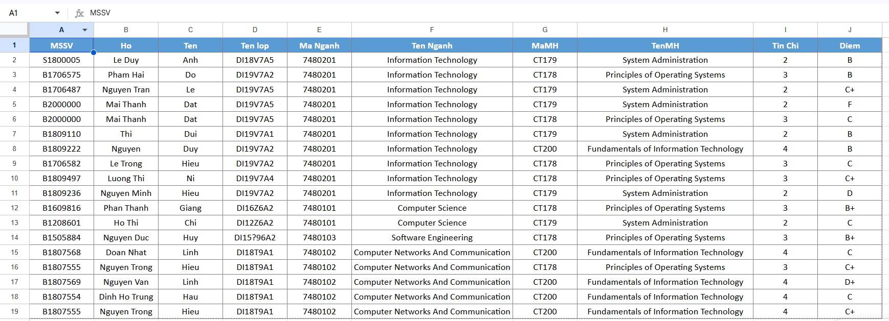

Truy vấn dữ liệu
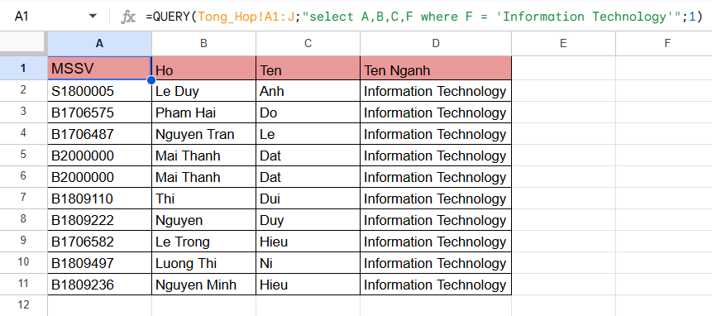

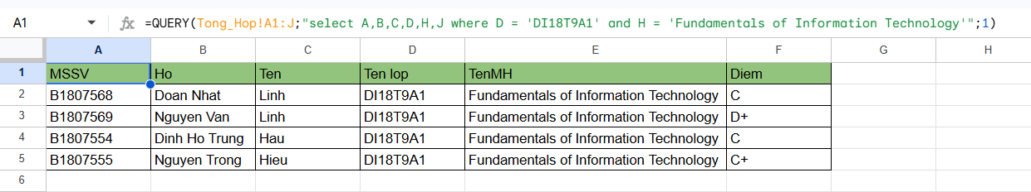
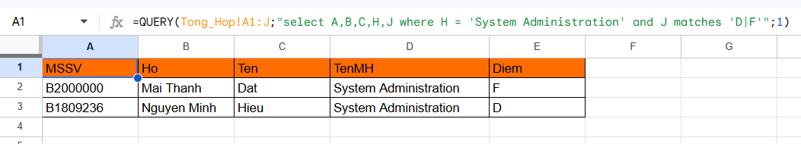
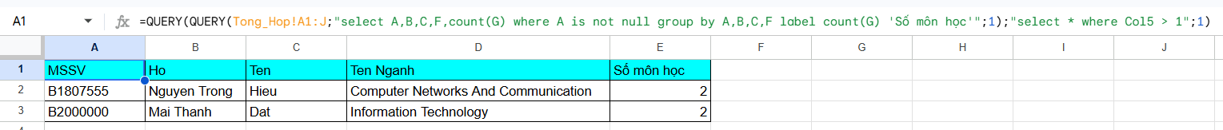

Bài thực hành 4: Microsoft PowerPoint

Bài thực hành số 1
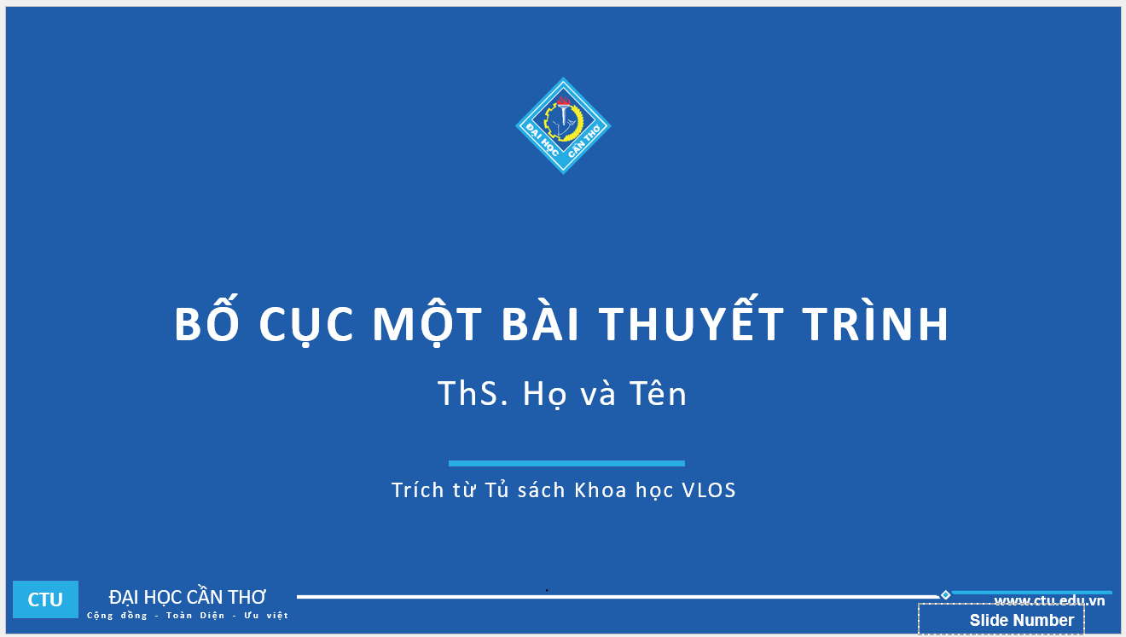
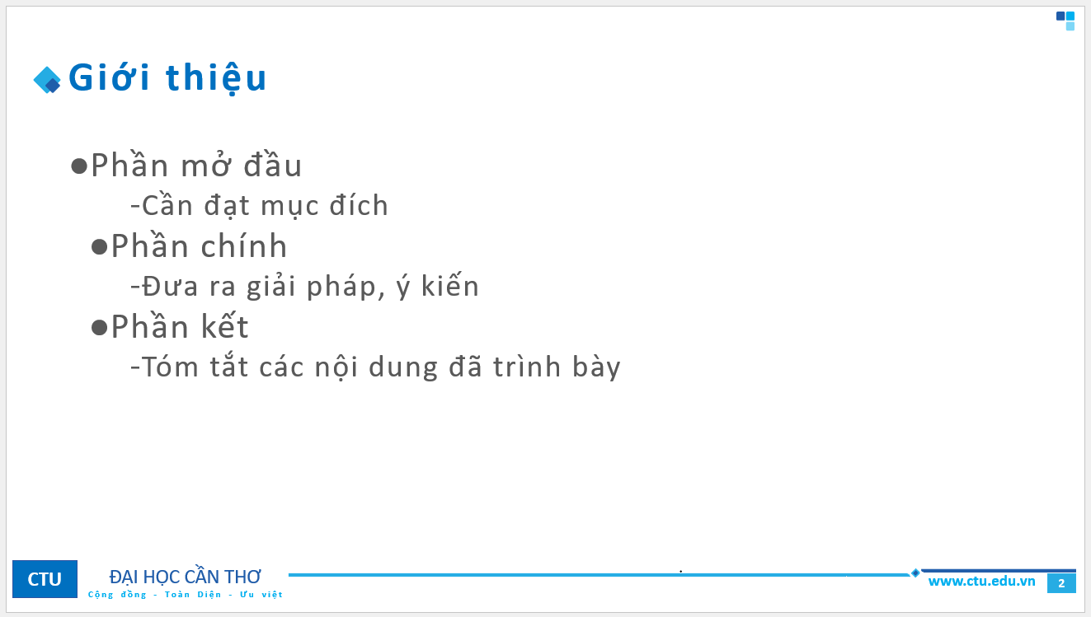

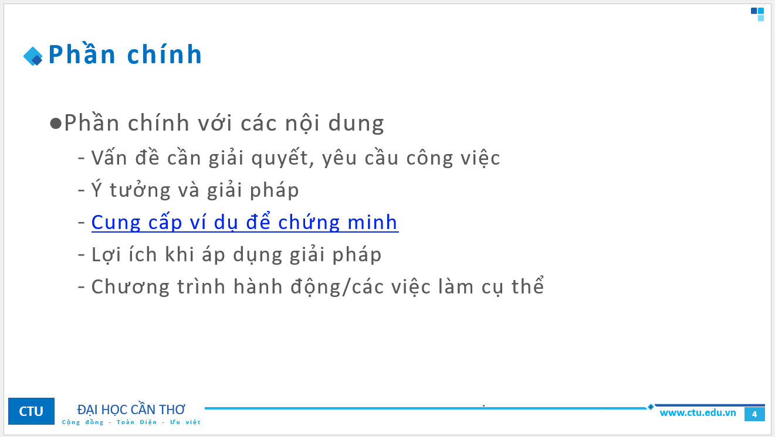
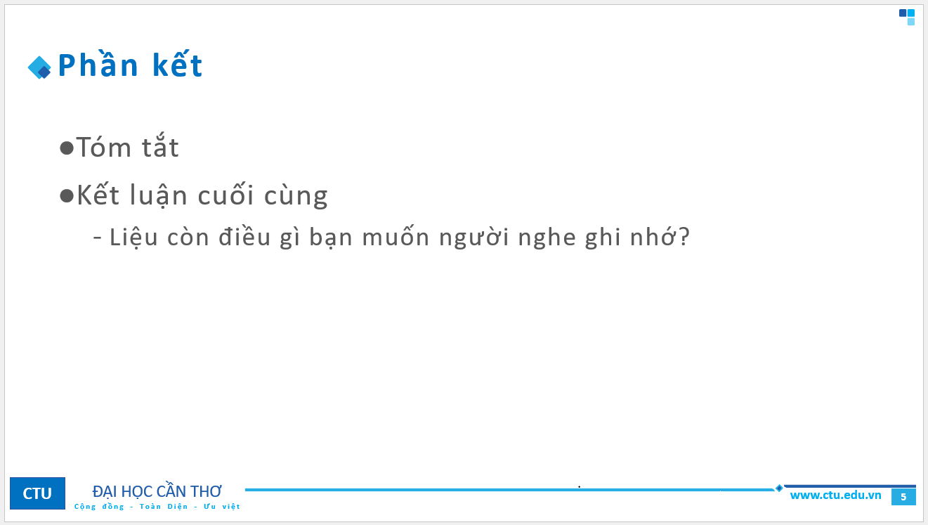
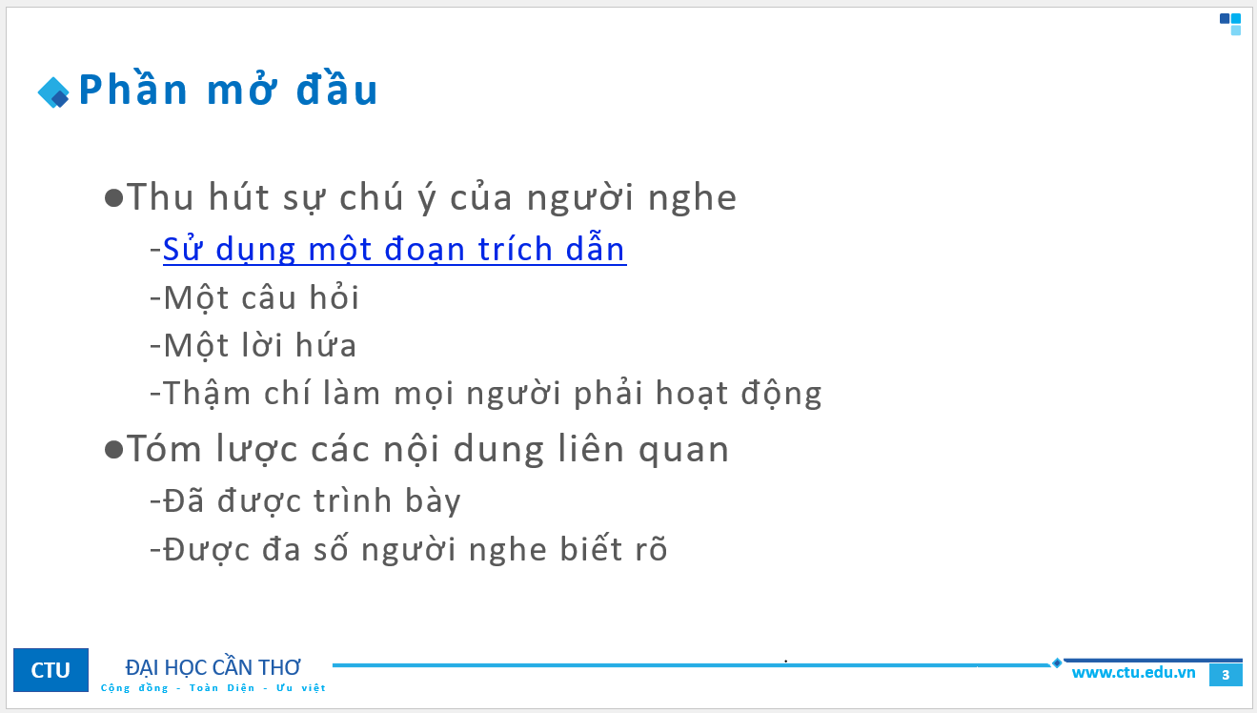
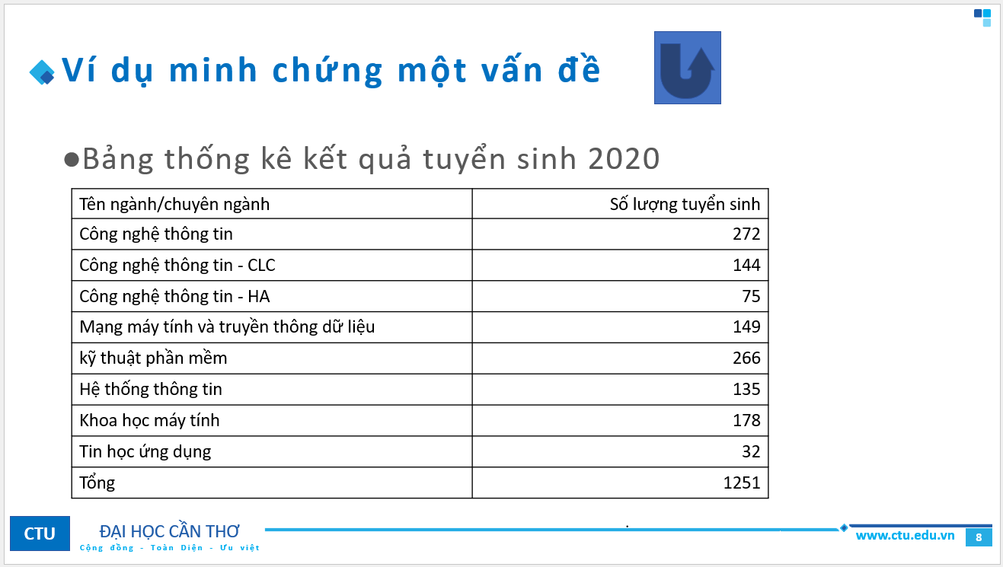
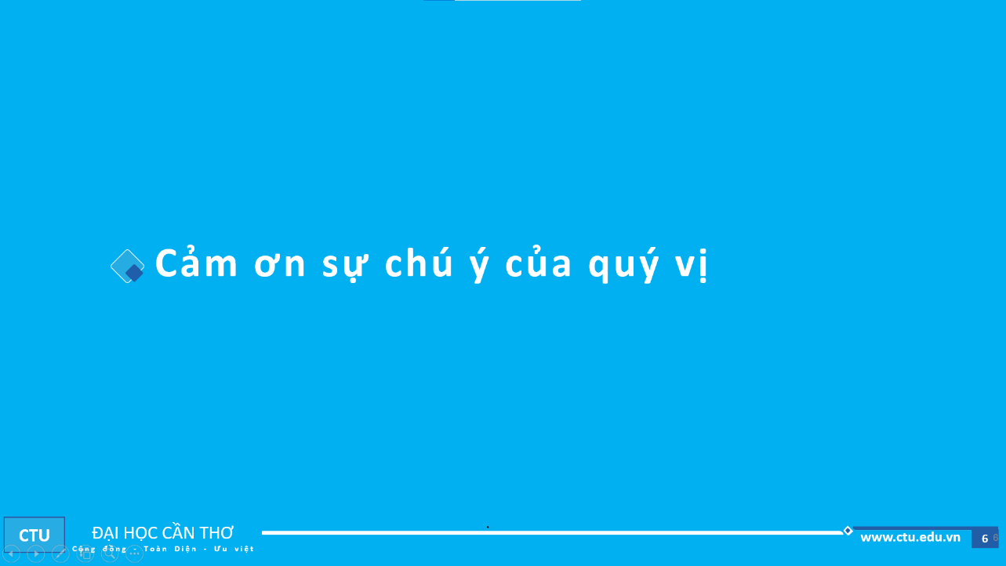
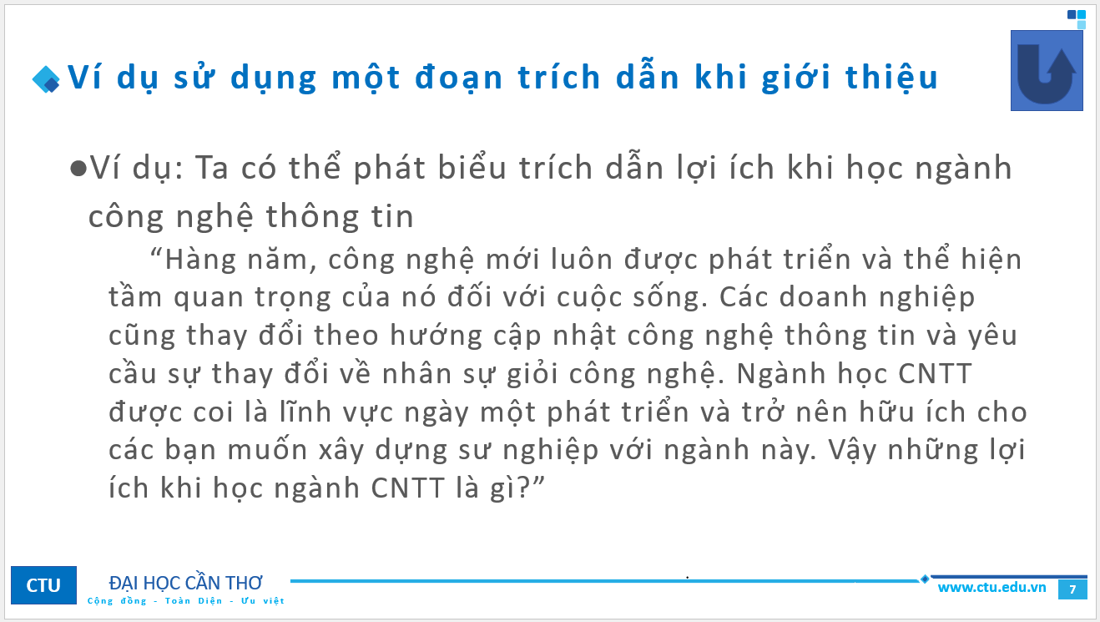

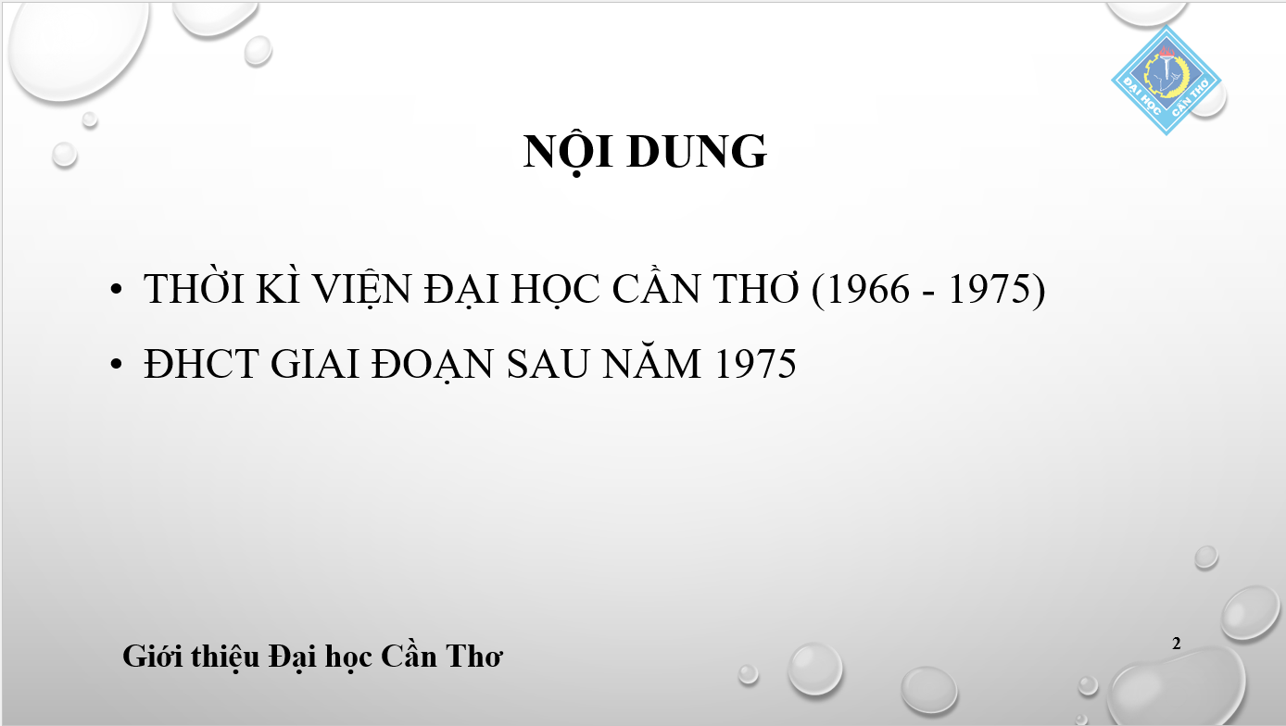
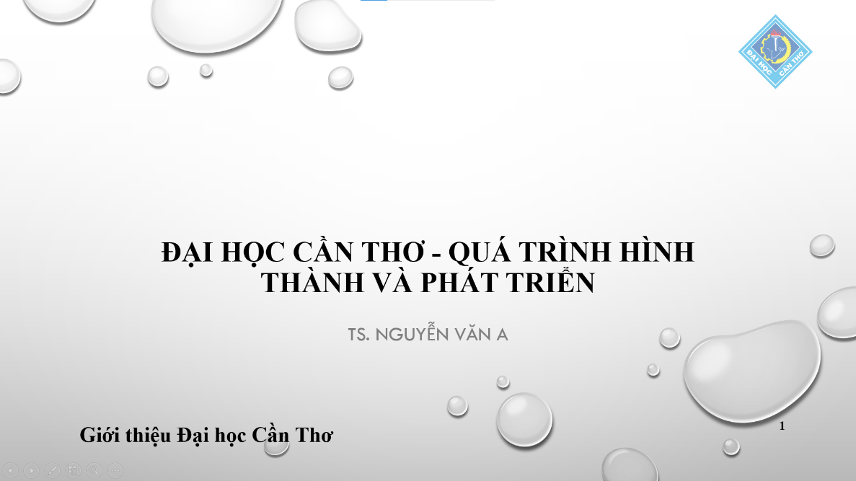
Bài thực hành số 2
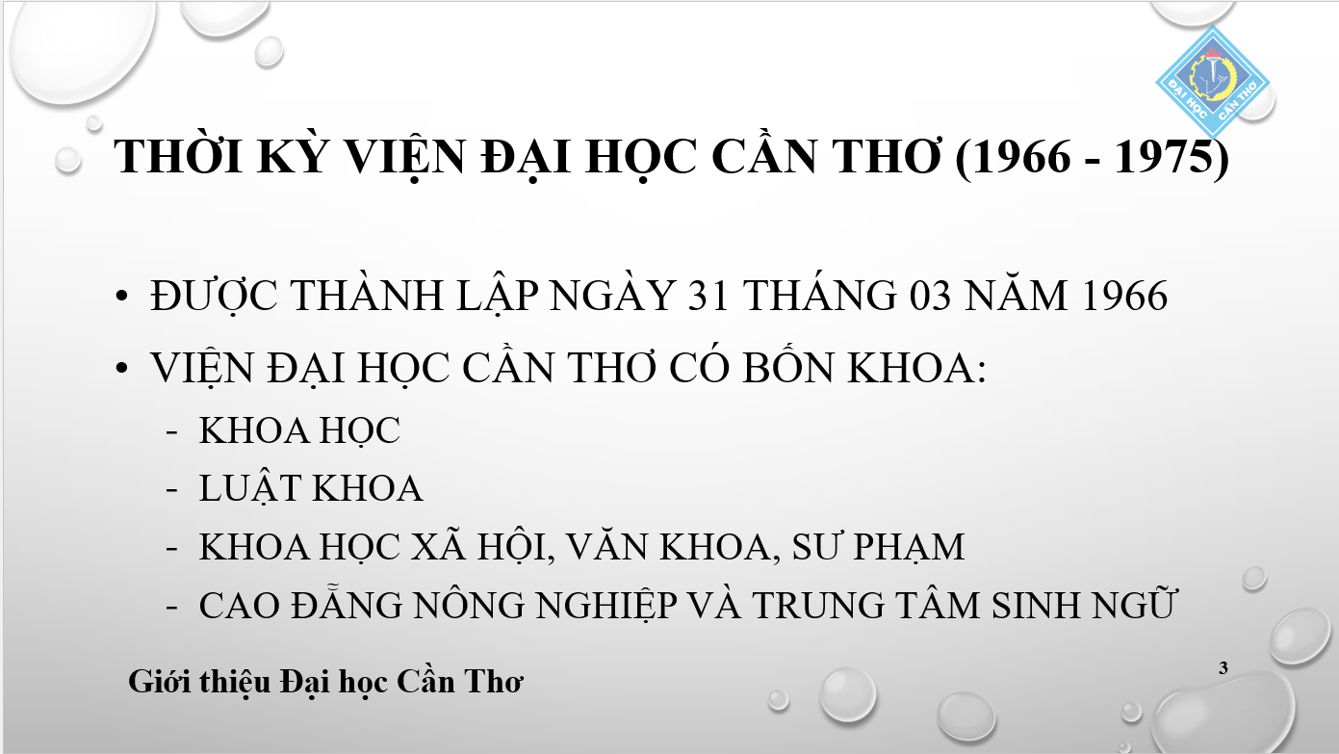
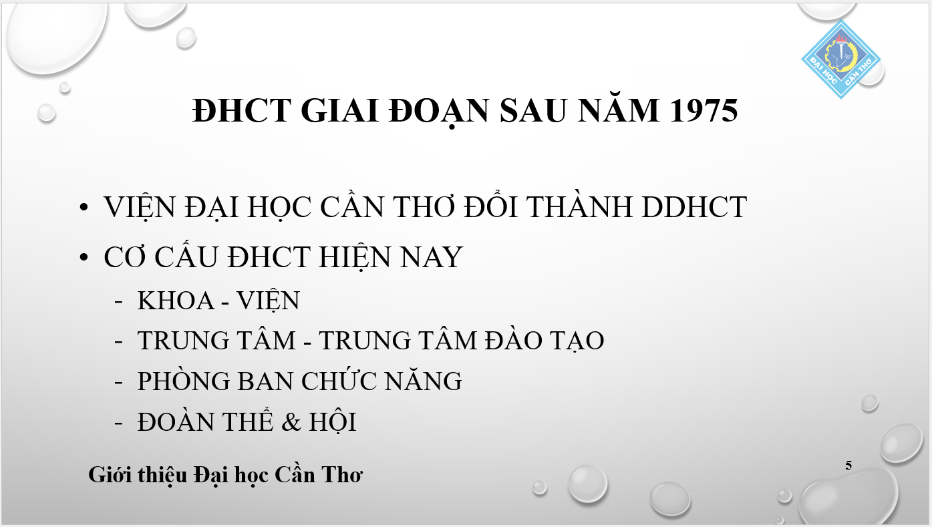
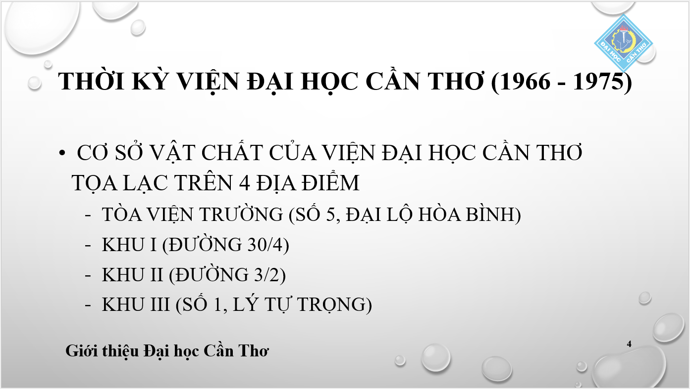
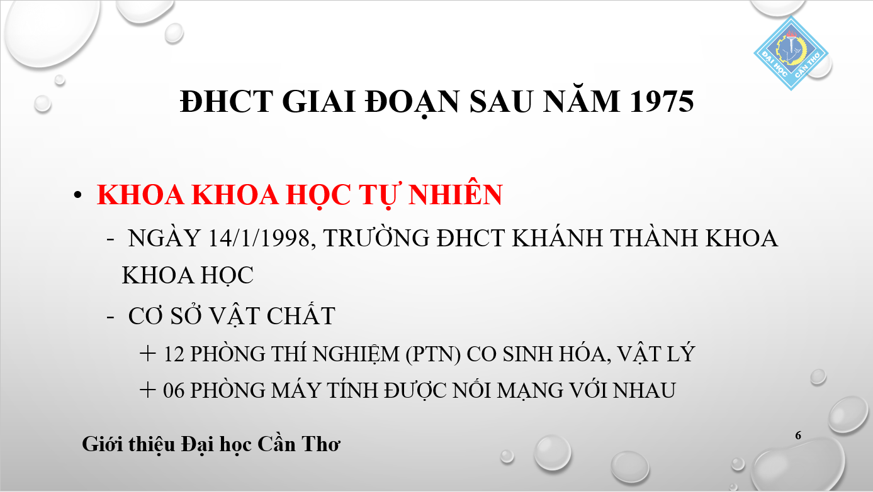

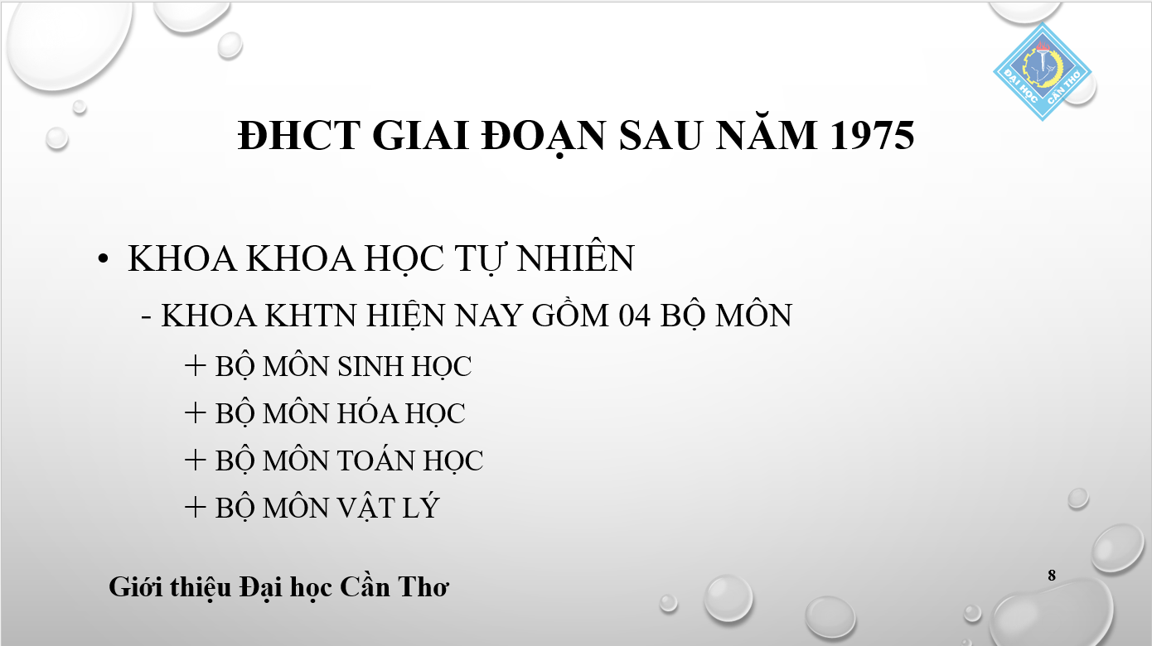
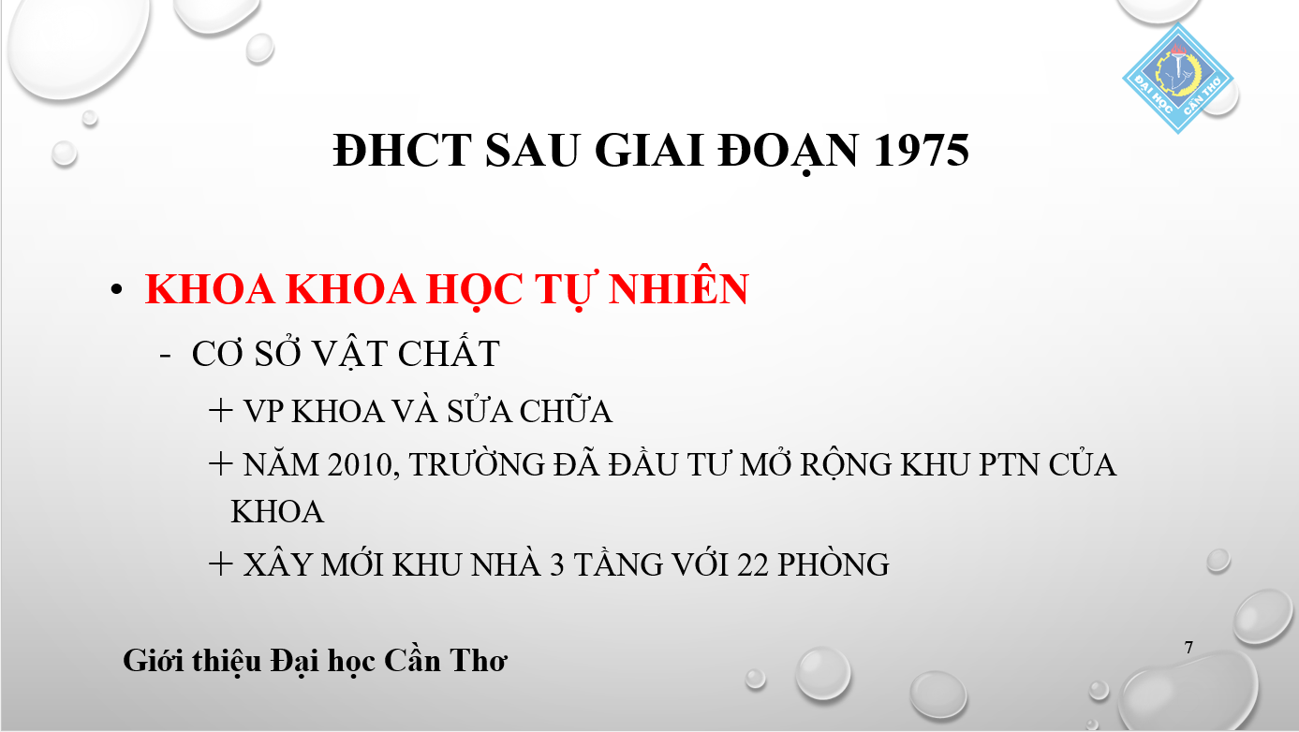
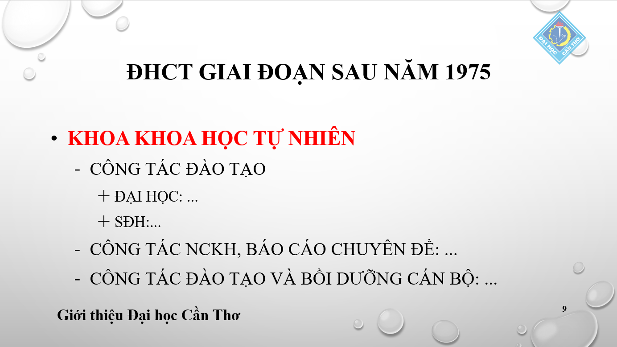
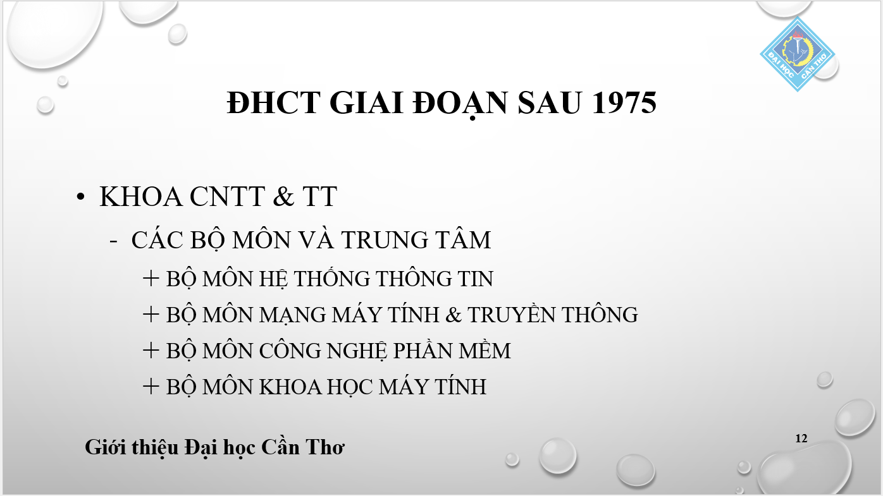
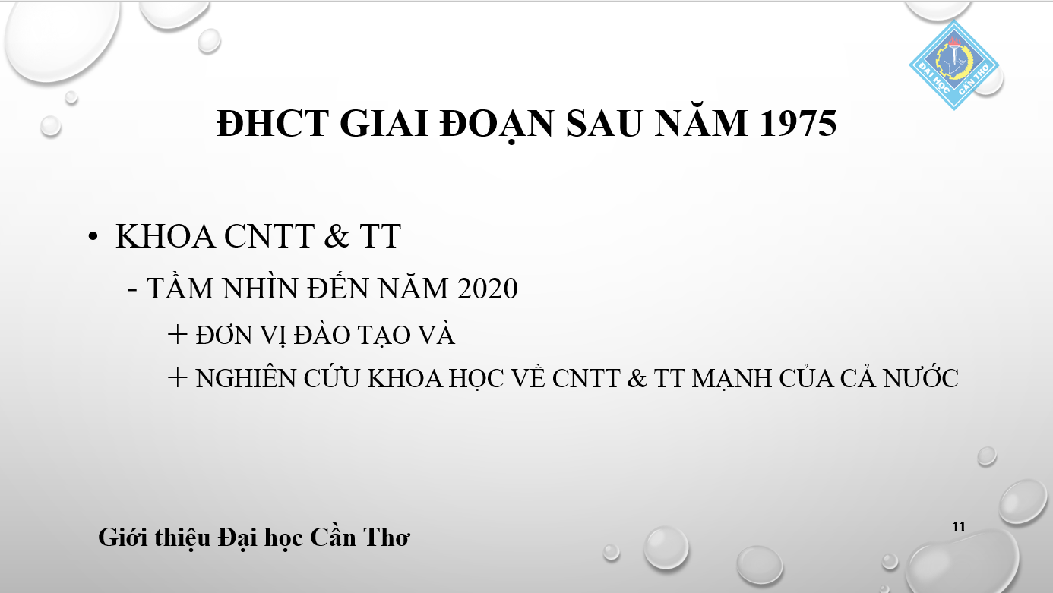
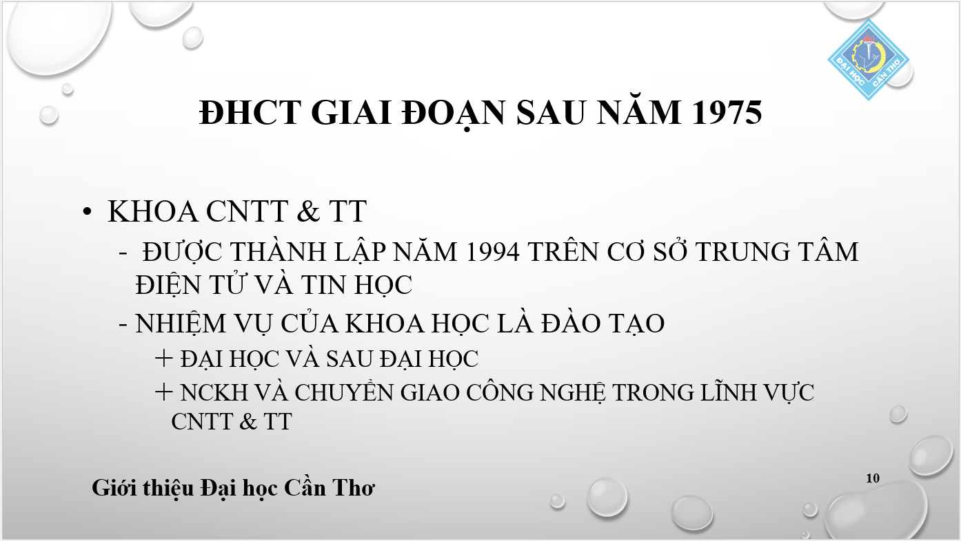
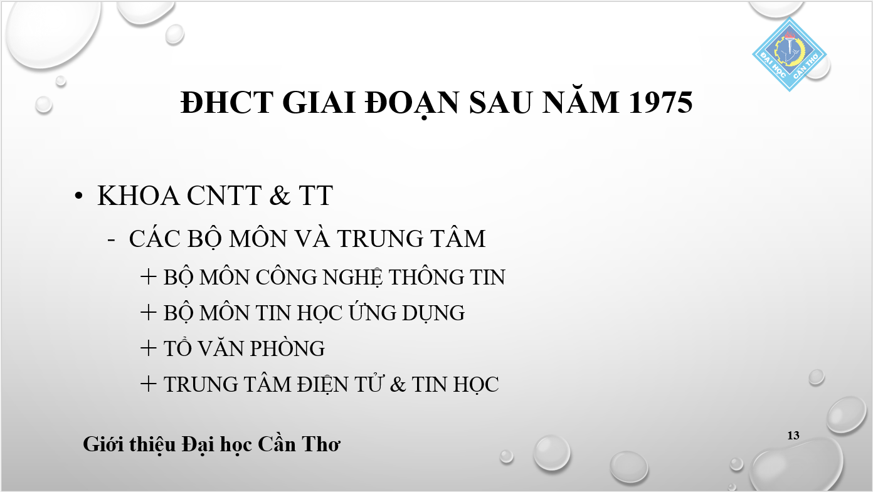
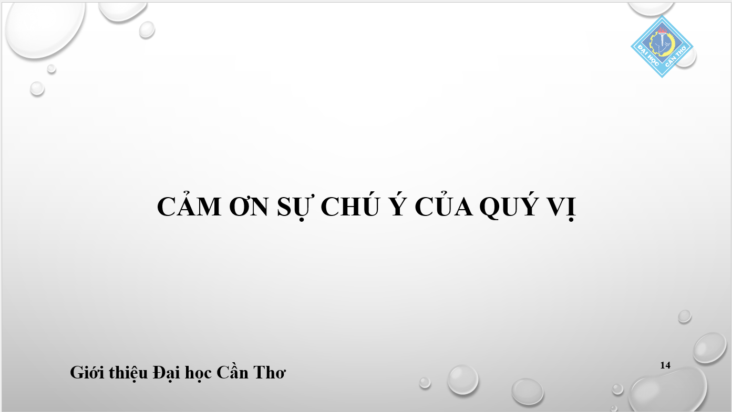
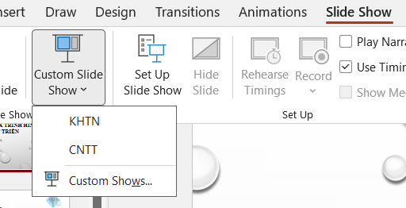

Bài thực hành 5: Tạo, quản lý, chia sẻ nội dung số
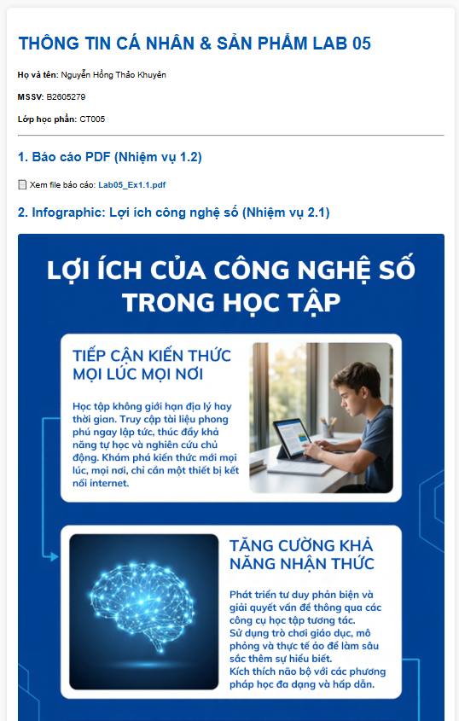

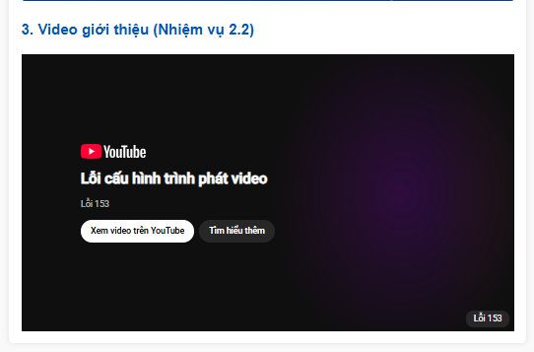
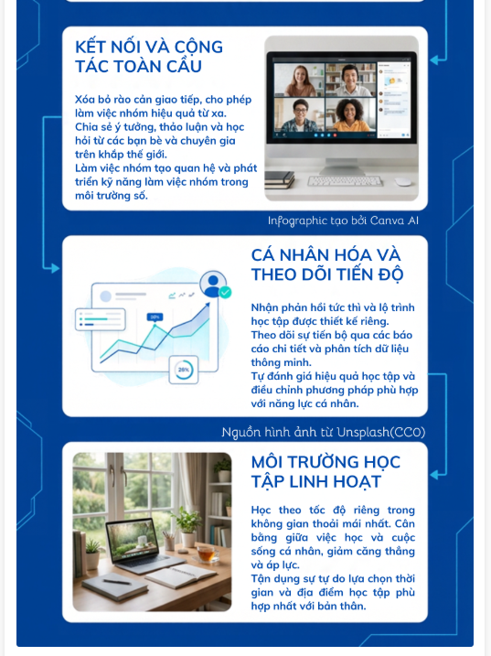
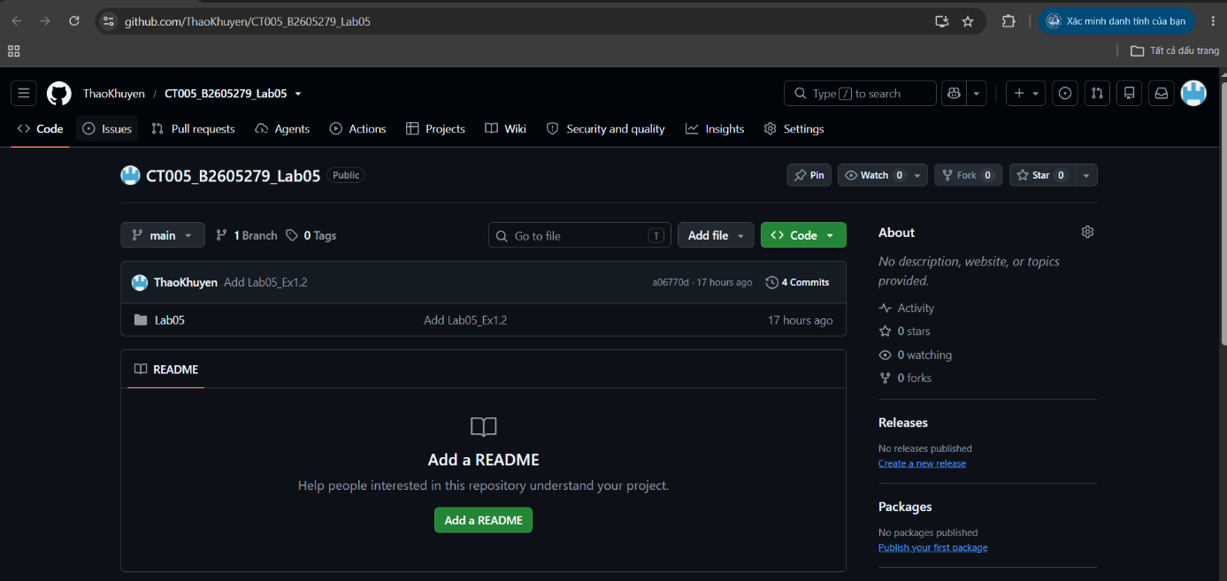
https://github.com/ThaoKhuyen/CT005_B2605279_Lab05

